令８全定通校第１号
令和８年４月１日
会 員 各位
関係高等学校長 様
全国定時制通信制高等学校長会
理事長 池 田 美 穂
（元東京都立大森高等学校長）
（公 印 省 略）

令和８年度 第７３回総会・研究協議会及び全国理事研究協議会 開催の御案内

校長先生方には、日頃より、定時制通信制教育に御尽力いただき、感謝申し上げます。
さて、本校長会の令和８年度 第７３回総会・研究協議会及び全国理事研究協議会 を、下記のとおり開催いたします。校務御多忙とは存じますが、是非、御出席くださいますよう御案内申し上げます。
なお、御都合が付かず、欠席される方は、出来るだけ資料参加いただきますようお願い申し上げます。資料の印刷部数を確定させるため、期限厳守でお申し込みください。

記

１ 日程・時程（概要）
令和８年５月２８日（木） | 令和８年５月２９日（金）
9:30～10:00 受付
10:00～12:00 総会、文部科学省講話 等
14:00～14:30 受付  14:30～16:30 全国理事研究協議会  17:15～19:00 定通教育懇談会 | 13:00～14:30 研究協議  14:30～16:30 講演 等

２ 会 場
六本木ヒルズ ハリウッドビューティプラザ ５Ｆハリウッドホール
東京都港区六本木６－４－１（東京メトロ日比谷線 六本木駅）
※ 定通教育懇談会の会場は、ハリウッビューティドプラザ７階

３ 費 用
参加費１，０００円 資料費３，０００円 教育懇談会費８，０００円

４ 参加者
全国理事研究協議会 本部役員・各都道府県全国理事・監事・事務局長
定通教育懇談会 顧問・定通教育関係者
総会・研究協議会 全国定時制通信制高等学校長会会員

５ 申 込
(1) （別紙）「参加回答票」に必要事項を記入し、ＰＤＦファイルをメールに添付して事務局へ送信してください。
※ 理事の方は、不参加の場合でも、（別紙）参加回答票「不参加」欄に○印を御記入のうえ、必ず送信願います。（一般会員の方で不参加の場合は送信不要です）
(2) 申込・費用納入期限 令和８年５月８日（金）
(3) 費用納入方法（振込手数料は御負担願います。）
① ゆうちょ銀行を御利用の場合は、送付した「払込取扱票」を御使用ください。
※ 「払込取扱票」のご依頼人欄の校長名は、名簿作成のため校長名を記入願います。
② ゆうちょ銀行を除く金融機関を御利用の場合は、下記口座にお振込みください。
金融機関名 みずほ銀行（金融機関コード ０００１）
虎ノ門支店（支店コード ０４６）
預金種別 普通預金
口座番号 ４１９６５５２
名 義 ゼンコクテイジセイツウシンセイコウトウガッコウチョウカイ
全国定時制通信制高等学校長会
リジチョウ イ ケ ダ ミ ホ
理 事 長 池 田 美 穂
(4) 別途請求書等必要な場合は、（別紙）「参加回答票」にその旨を御記入ください。
（別紙）「参加回答票」記入・送信に当たっての補足
※ 総会にて、理事長の交代が予定されています。
銀行口座の代表者名義を総会終了後、１週間以内に変更します。
参加費・資料費の入金が総会終了（新理事長就任）後になる場合には、請求書等の日付・理事長名について御指示ください。
例）〇月〇日付けで、現理事長（池田美穂）名で、新理事長（〇〇〇〇）名で など
※ ＦＡＸ送信の場合、送信票は不要です。（できるだけ、メールを御利用願います）
※◇資料の納品 参加の場合は、５月２９日（総会・研究協議会当日）にお渡しします。
資料参加の場合は、６月５日頃に事務局から資料発送を予定しております。
◇領収書 日付：空欄「令和８年 月 日」を原則とします。
宛先：学校名空欄「 高等学校長 様」を原則とします。
※参加者全員の資料に同封します。（資料参加の方も同様）
費用納入が総会・研究協議会終了後の場合でも、納入を前提に発行します。
ただし、新理事長名での発行となります。
（すべての方に発行しますので、速やかな納入をお願いします。）
◇４書類のお渡し方法で、「ＰＤＦをメール」を希望された場合
（別紙）「参加回答票」をＦＡＸで当事務局へ送信される場合には、「５ その他」に
メールアドレス（セキュリティ上問題なく送受信できるもの）を記入願います。
◇５その他 記入例
入金は、研究協議会終了後、６月末頃になる
県からの支出になるので、○○のように対応してほしい
送付先住所（特に、本校、分校等所在地が異なる場合） など

６ その他
(1) 昼食は各自で、六本木ヒルズのレストラン、会場周辺の飲食店を御利用ください。
(2) 定通教育懇談会は、全国理事研究協議会終了後、恒例により各界の定通関係諸氏をお招きして定通教育関係者の懇談を行い、定通教育のさらなる発展を図ることを目的としております。
全国理事研究協議会出席者以外の方でも参加出来ますので、皆様奮って御参加くださるようお願い申し上げます。
なお、定通教育懇談会参加費（８，０００円）は、必ず事前納入をお願いいたします。業者さんへの支払いの都合上、不参加になった場合の返金はできませんので、予め御了承ください。また、当日の参加申込には対応できないことも御承知おきください。
(3) 資料参加者には、角２（あさぎ色）封筒で、資料を佐川急便 飛脚メール便にて送付予定です。
６月１９日（金）頃までに到着しない場合には、事務局へ御連絡ください。

〔この件に関する連絡先〕
全国定時制通信制高等学校長会 事務局
事務局長 服 部 幸 一 郎
〒101-0051 東京都千代田区神田神保町1-37 友田三和ビル503
電話・ＦＡＸ ０３－６２０６－１５４６
メールアドレス zen-teitsu-choh@clock.ocn.ne.jp
緊急連絡先（メールアドレス） zn-tts-ch503@ymail.ne.jp
会 場 の 御 案 内

全国定時制通信制高等学校長会

会 場 ： 「 六本木ヒルズ ハリウッドビューティプラザ 」
〒106-8541 東京都港区六本木６－４－１
緊急連絡（メールアドレス） zn-tts-ch503@ymail.ne.jp
全国理事研究協議会〈５月２８日(木)〉 ５階ハリウッドホール
定通教育懇談会 〈５月２８日(木)〉 ７階
総会・研究協議会 〈５月２９日(金)〉 ５階ハリウッドホール
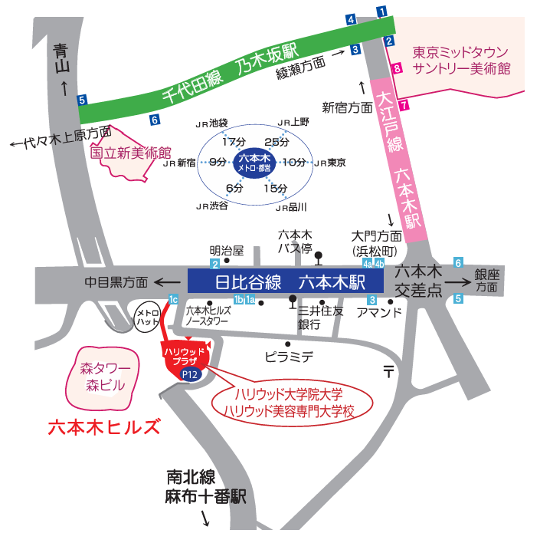
（１）東京メトロ日比谷線 六本木駅
①東京駅（東京メトロ丸ノ内線 → 霞ヶ関駅で日比谷線に乗換 → 六本木駅）
②JR大宮駅（埼京線 → 恵比寿駅で東京メトロ日比谷線に乗換 → 六本木駅）
１Ｃ出口より、メトロハット エスカレータ 進行方向左手奥 ハリウッドビューティプラザ地下階より、エレベータ で５階会場へ
（２）都営地下鉄大江戸線 六本木駅 出口３〈徒歩３～４分〉
（別紙）令和８年度 第７３回総会・研究協議会及び全国理事研究協議会等 参加回答票

高等学校 校長名

会計事務等担当者 職・氏名

Ⅰ 全国理事研究協議会 ５月２８日（木）14:30 各都道府県理事の方は、必ず回答
いずれかの（ ）内に○印を記入してください。
（ ） 参 加 （ ） 不 参 加

Ⅱ 教育懇談会 ５月２８日（木）17:15～19:00
いずれかの（ ）内に○印を記入してください。参加費用は必ず事前に納入願います。
（ ） 参 加 （ ） 不 参 加

Ⅲ 総会・研究協議会 ５月２９日（金）
１ いずれかの（ ）内に○印を記入してください。
（ ） 参 加 参加費・資料費合計４，０００円を納入します。
（ ） 資料参加 資料費３，０００円を納入します。
（ ） 不 参 加 以下、２及び３についての記入は不要です。
２ 参加に当たり、費用（参加費・資料費）支払いのため、必要な書類はありますか。
以下のいずれかの（ ）内に○印を記入してください。
（ ） ある ※ 以下の ３ ４ の記入をしてください。
（ ） ない ※ 以下の ３ ４ の記入は不要です。
３ 上記２で「ある」とした場合は、御記入ください。
① 必要な書類の（ ）内に○印を記入してください。
（ ）請求書 （ ）見積書 （ ）納品書
② ①の書類の宛名は「○○県立○○○高等学校長 様」としますが、別の宛先を御希望の場合は、以下に、具体的に記入してください。

③ ①の書類の日付は、原則として、空欄とします。
原則以外を御希望の場合は、以下の下線部分に具体的に記入してください。
請求書： 月 日 見積書： 月 日 納品書： 月 日
④ 参加（出席）の場合、①の書類は、以下のいずれかの（ ）内に○印を記入してください。
（ ）参加費・資料費 別葉
（ ）参加費・資料費 まとめて１枚 ４，０００円の書類（内訳は明記）
⑤ 費用（参加費・資料費）の入金が総会（理事長交代）後になる場合は、①で〇印を付した書類発行の理事長について、以下の各書類の右の理事長のいずれかを〇で囲んでください。
請求書：池田美穂 新理事長 見積書：池田美穂 新理事長 納品書：池田美穂 新理事長
４ 上記３の書類のお渡し方法について、いずれかの（ ）内に○印を記入してください。
（ ）近日中に郵送 ※総会前入金
（ ）近日中にＰＤＦをメール ※総会前入金
（ ）参加するので、研究協議会当日に受け取る
（ ）資料参加なので、６月５日頃に送付する資料に同封
５ その他、事務局への必要な連絡事項等があれば、記入してください。
（この参加回答票をＦＡＸで送信され、上記４等メールでの連絡を希望する場合には、送受信可能なメールアドレスを御記入ください）

